Тюмень и Ямал - на шаг ближе
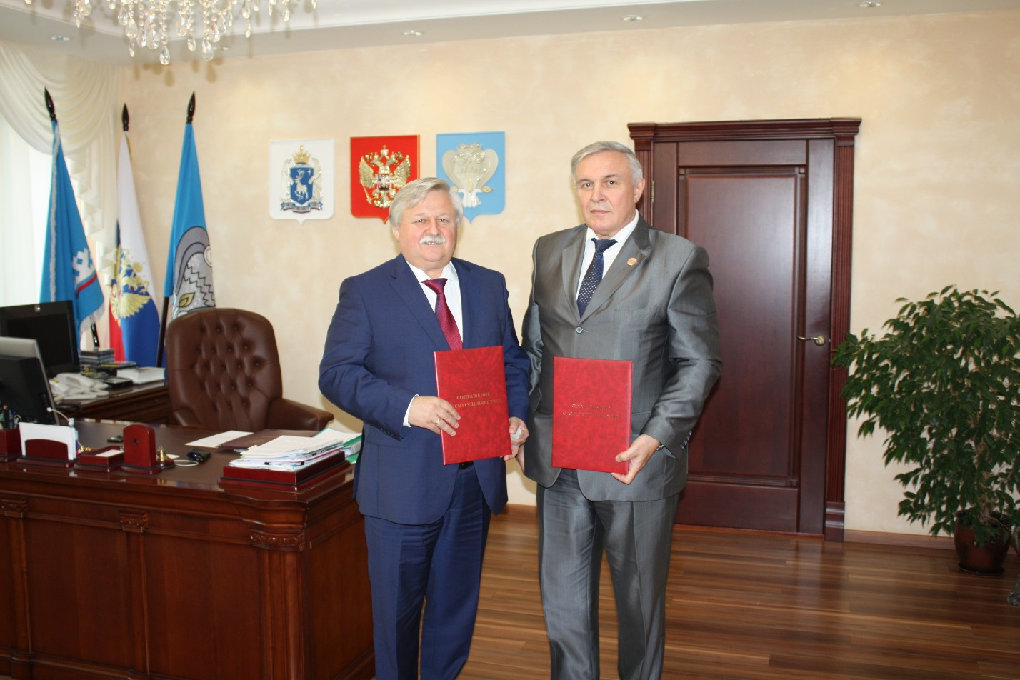

9 сентября состоялась рабочая поездка исполнительного директора ТРООВ ТюмГУ В.В. Ивочкина в город Новый Уренгой, в ходе которой в целях решения организационно-просветительских задач в образовательной, научно-исследовательской и социально-воспитательной деятельности подписано Соглашение о сотрудничестве организации и администрации города.
В состоявшейся после подписания документа беседе глава города Костогриз И. И. и В.В. Ивочкин отметили важность данного Соглашения для старшеклассников города в выборе будущей профессии и места учёбы, определили пути и способы взаимодействия сторон.
На встрече в ООО «Газпром добыча Уренгой» В.В. Ивочкин и заместитель генерального директора А.Г. Чубукин обсудили ход подготовки к подписанию Соглашения о сотрудничестве, наметили мероприятия по реализации программы «Газпром-классы» в 2016-2017 учебном году, обговорили приезд учеников этих классов в марте 2017 года в г.Тюмень.
В школе «Земля родная» исполнительный директор организации и директор школы С.Н. Боцян согласовали рабочий график заезда преподавателей ТюмГУ о проведении занятий со старшеклассниками гуманитарных и технических классов, обучающихся по программе «Газпром-классы», для подготовки их к поступлению в ВУЗ.

Помощник исполнительного
директора ТРООВ ТюмГУ
Анастасия Пешкина

